Министерство образования, науки и молодежи Республики Крым
Государственное бюджетное специализированное учреждение Республики Крым
«Керченский межрегиональный социально-реабилитационный центр для несовершеннолетних»

Воспитательный час
«Пожарная безопасность.
Должен знать каждый.»
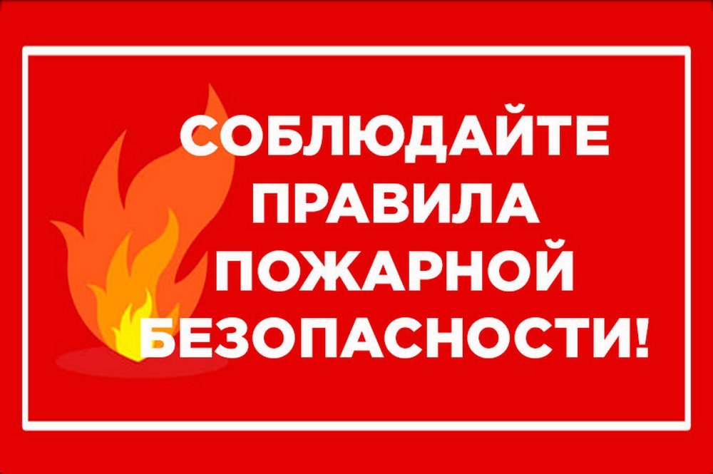

(5 – 9 классы)

Воспитатель:
Тур Ю.С.

Керчь 2022 г.
Цель мероприятия:
познакомить учащихся с основными причинами пожаров, правилами пожарной безопасности.
Оформление и оборудование: письменные задания вопросов тестов
Интернет ресурсы:
https://infourok.ru/klassniy-chas-po-pozharnoy-bezopasnosti-dlya-klassa-1752804.html
Ход проведения воспитательного часа:
I. Рассказ о причинах возникновения пожаров.
В жизни человека огонь играет исключительную роль. Обогрев наших домов, приготовление пищи, развитие науки и техники - все связано с огнем.
Долгие годы потребовались человечеству для того, чтобы научиться добывать огонь и пользоваться им.
Но, как и вода, необходимая для жизни человека, приносящая огромные бедствия в период обильных паводков, так и огонь, создающий при помощи людей огромную пользу, при небрежном к нему отношении может превратиться в безжалостного врага, уничтожающего города и села, фабрики и заводы, уносящего человеческие жизни.
Все вы, ребята, видели, как по городу проносятся красные машины с тревожными сиренами. Пожар! Из-за чего же он происходит?
Большая часть пожаров происходит по вине самих людей, из-за их беспечности, а примерно каждый шестой пожар в жилом секторе происходит по вине детей и подростков. Вы сейчас слушаете и думаете, что лично к вам это не относится, вы лично со спичками не играете. И тем не менее количество пожаров растет.
Почему происходят пожары?
Вот лишь несколько типичных случаев:
1) Пожар возник от неосторожности обращения со свечой шестилетнего мальчика. В прихожей квартиры находилось много макулатуры. Из-за ожога горячим воском мальчик выронил свечу, бумага загорелась. Малыш испугался и убежал. Пожар быстро распространился по квартире и отрезал путь к спасению. Мальчик погиб.
2) Десятилетний Андрей шел к маме на работу и увидел бочку с какой-то жидкостью на дне. Он бросил туда горящую спичку. Произошел взрыв. Мальчик получил сильные ожоги.
3) Десятилетняя Наташа зажигала у елки бенгальские огни. Искры попали на вату, произошел пожар. Сгорела часть комнаты. К счастью, дома были взрослые.
Не понимая опасности подобных игр с огнем, вы, ребята, разжигаете костры вблизи строений, поджигаете мусор в баках, старую траву, тополиный пух, пускаете горящие «самолетики» и можете стать виновниками пожаров.
Но кроме того, бывают случаи, когда дети, решив побаловаться, набирают номер пожарной охраны и дают дежурному ложные сведения о пожаре. Но может быть в это время нужна настоящая помощь пожарных подразделений в другом месте?! А ребячья шалость может привести к тяжелейшим последствиям, наказанию ваших родителей и вас самих.
Пожар - это страшное зрелище. Особенно страшными бывают пожары в детских садах, школах. Вы помните, наверное, недавнюю трагедию, которая произошла в якутском поселке, когда во время пожара в школе погибло 22 ребенка.
II. Инструктирование по правилам пожарной безопасности.
Чтобы избежать пожара, необходимо хорошо знать и строго соблюдать правила пожарной безопасности:
1. Не играйте сами и следите, чтобы со спичками не играли маленькие дети. Спички должны храниться в местах, недоступных для малышей.
2. Не нагревайте незнакомые предметы, упаковки из-под порошков и красок, особенно аэрозольные баллоны.
3. Не оставляйте электронагревательные приборы без присмотра. Запрещайте малышам самостоятельно включать телевизор. Уходя из дома, отключите электроприборы от сети.
4. Помните, что опасна не только бочка с бензином, но и пустая бочка из-под него или другой легковоспламеняющейся жидкости (например, краски), а зажженная спичка может привести к тяжелым ожогам и травмам.
5. Не разжигайте печь или костер с помощью легковоспламеняющихся жидкостей (бензина, солярки).
6. Не оставляйте незатушенных костров - это может привести к пожару.
7. Не поджигайте сами и не позволяйте младшим поджигать тополиный пух и сухую траву, огонь не только убивает насекомых, которые живут в ней, но и приводит к пожару.
Помните об этих правилах, соблюдайте их сами и разъясняйте другим.
III. Беседа «Сделать правильный выбор».
Вопросы:
1. Были ли вы свидетелями пожара?
2. Какова была причина пожара?
3. Где у вас дома хранятся спички?
4. Разрешают ли вам взрослые самостоятельно включать электроприборы? Если да, то как вы контролируете, уходя из дома, отключены ли они?
IV. Итог занятия.
Придумайте начало и конец рассказа.
... Костер начал разгораться все сильнее и сильнее. Искры взлетали высоко. Вот уже загорелась сухая трава вокруг костра, а ведь рядом был лес! Но мальчишки не растерялись. Они стали забрасывать костер ... (песком). Постепенно огонь уменьшился и угас.

